Prefeitura Municipal de Ponte Nova
SECRETARIA DE EDUCAÇÃO
Estado de Minas Gerais

Atividades 8º Ano

O JOGO DO DOMINÓ NO ENSINO DA RADICIAÇÃO
Conteúdo:

- Radiciação
Objetivos
- Desenvolver o raciocínio lógico;
- Aprender de forma descontraída como resolver a Radiciação;
- Desenvolver o cálculo mental;
- Compreender que a Radiciação é o inverso da Potenciação;
- Aprender de forma lúdica.
- Interagir com seus colegas.
Materiais
- Quadro;
- Pincel;
- Lápis grafite;
- Caderno;
- 6 conjuntos de dominó (com 29 peças).
Metodologia
Para iniciarmos a aula, tiraremos as dúvidas dos alunos em relação à Radiciação, fato que ficou evidente na aula anterior e no questionário entregue no final da atividade. Explicaremos que a Radiciação é a operação inversa da potenciação. Para que os discentes compreendam com maior facilidade, exporemos os seguintes exemplos.
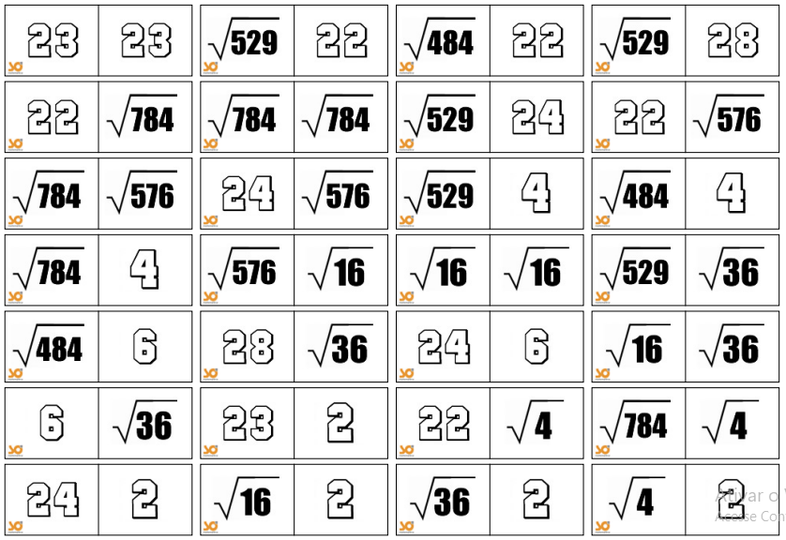
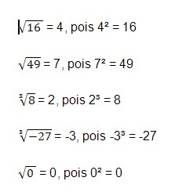

Abraços!

